2012年1月高等教育自学考试全国统一命题考试
数据库及其应用 试题
课程代码：02120

考生答题注意事项：
- 本卷所有试卷必须在答题卡上作答。答在试卷和草稿纸上的无效。
- 第一部分为选择题。必须对应试卷上的题号使用2B铅笔将“答题卡”的相应代码涂黑。
- 第二部分为非选择题。必须注明大、小题号，使用0.5毫米黑色字迹笔作答。
- 合理安排答题空间，超出答题区域无效。
一、单项选择题(本大题共20小题，每小题2分，共40分)
在每小题列出的四个备选项中只有一个是符合题目要求的，请将其代码填写在题后的括号内。错选、多选或未选均无分。
1．下列叙述中，没有反映数据库系统优点的是
A．数据结构化 B．数据独立性高
C．数据面向应用程序 D．数据冗余度低
2．在关系规范化过程中，要消除非主属性对主键的
A．函数依赖 B．部分函数依赖
C．完全函数依赖 D．非平凡函数依赖
3．将E—R模型转换成关系模型的过程，称为数据库的
A．概念设计 B．逻辑设计
C．物理设计 D．关系设计
4．在关系代数中，可以用选择和笛卡儿积表示的运算是
A．连接 B．投影
C．除法 D．交
5．在Access中，用于存储数据的数据库对象是 
A．表 B．窗体
C．查询 D．数据访问页
6．要为数据库设置密码，则打开数据库时应采用
A．独占方式 B．共享方式
C．只读方式 D．独占只读方式
7．在Access中，用来保护敏感数据的手段是
A．备份和还原 B．压缩和修复
C．使用用户级安全机制 D．以独占方式打开数据库
8．有成绩表：SC(学号,课程号，成绩)，下列选项中符合实体完整性要求的是
A．学号可以为空，课程号不能为空 B．课程号可以为空，学号不能为空
C．学号和课程号都可以为空 D．学号和课程号都不能为空
9．下列选项中，能设置掩码的字段类型是
A．备注 B．OLE对象
C．是／否 D．文本
10．公司的业务规定，一个客户可以有多个订单，且一个订单只能属于一个客户，则客户与订单表之间的关系是
A．一对一 B．一对多
C．多对多 D．不确定
11．有商品表：商品(商品编码，品名，规格，价格，厂家)，其中商品编码字段为自动编号类型，假设要抽查商品编码为5000、5100、5200、5300和5400的5种商品信息，则查询准则表达式是
A．BETWEEN 5000 AND 5400
B．={5000，5100，5200，5300，5400)
C．IN(5000，5100，5200，5300，5400)
D．LIKE"5000，5100，5200，5300，5400"
12．有商品表：商品(商品编码，品名，规格，价格，厂家)，假设要查询价格是3000元的电视机和手机，则查询准则表达式是
A．［品名］="电视机" AND［价格］=3000 OR［品名］="手机"
B．［品名］="电视机" OR［品名］="手机" AND［价格］=3000
C．［品名］="电视机" AND(［价格］=3000 OR［品名］="手机")
D．(［品名］="电视机" OR［品名］="手机")AND［价格］=3000
13．下列选项中，文本框控件的图标是
A．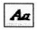 B．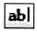
C． D．
14．在创建查询时，设置显示字段操作是实现关系代数的
A．投影运算 B．交运算
C．选择运算 D．并运算
15．若要修改已有的报表结构，应采用
A．设计视图 B．数据表视图
C．打印预览视图 D．版面预览视图
16．有成绩表R如图(a)和基于R产生的查询如图(b)所示，则这个查询是
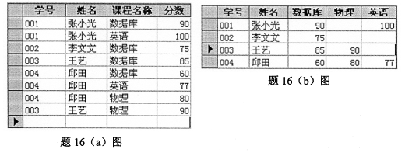
A．选择查询 B．操作查询
C．交叉表查询 D．更新查询
17．有学生表：S(学号，姓名，性别，专业)，若要基于S表设计一个报表，按“专业”显示学生信息并统计各专业学生人数，则应将表达式“=Count(［学号］)”添加在
A．报表页眉／页脚 B．组页眉／页脚
C．页面页眉／页脚 D．主体
18．数据库中有学生、课程和成绩表，假设要使学生能够通过Internet查询成绩，则应创建的数据库对象是
A．窗体 B．报表
C．查询 D．数据访问页
19．有学生和班级表，若编辑两者之间的关系如图所示，则
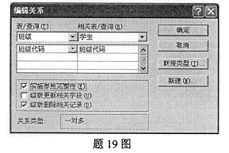
A．删除班级表中的一条记录，会自动删除学生表中所有记录
B．删除学生表中的一条记录，会自动删除班级表中所有记录
C．删除班级表中的一条记录，会自动删除学生表中相关记录
D．删除学生表中的一条记录，会自动删除班级表中相关记录
20．判断“产品”窗体中“库存量”控件的值是否小于5的宏表达式为
A．［Forms］!［产品］!［库存量<5］ B．［Forms］.［产品］.［库存量<5］
C．［Forms.产品］!［库存量<5］ D．［Forms］!［产品］!［库存量］<5
二、填空题(本大题共15小题，每小题1分，共15分)
请在每小题的空格中填上正确答案。错填、不填均无分。
21．关系模型由数据结构、数据操纵和______三个部分组成。
22．概念模型是从______的观点出发对数据建模。
23．从2NF向3NF转换，需要消除非主属性对主键的______。
24．表有2种视图，其中可供用户输入、查看或编辑数据的是______视图。
25．在Access中可以通过组来管理数据库对象，组是由数据库对象的______构成的。
26．Access提供了2个工具帮助改进数据库设计，其中______能分析整个数据库，并给出相应的意见。
27．在Access中，有2种使用外部数据的方法，即导入和______。
28．在SQL的查询命令中，用于对查询结果进行排序的子句是______。
29．根据窗体的用途可以将窗体分为数据操作窗体、______和信息交互窗体三类。
30．宏操作OpenQuery的功能是______。
31．一个报表通常由报表页眉等多个部分构成，每一部分称为报表的一个______。
32．在Access中，一个报表最多可以按______个字段进行排序。
33．数据访问页具有______视图和页面视图。
34．创建模块使用的是______语言。
35．Access中的模块分为类模块和______。
三、简答题(本大题共5小题，每小题5分，共25分)
36．设有班级和学生关系如图所示，请在下面的横线处填写正确的答案。
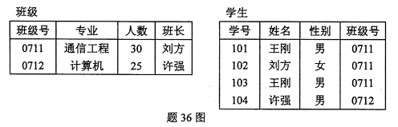
(1)学生关系的主键为______
(2)学生关系的外键为______
(3)学生班级有______个元组
37．简述在Access中创建窗体的五种方法。
38．已知部门(部门号，部门名称)和职工(职工号，姓名，性别，部门号）表如图所示，两表均设置了主键，并创建了参照完整性规则。
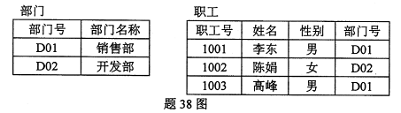
下表中列出5条新记录，请判断每条记录能否正确插入职工表，要求在下表的第3列中填写√(能)或×(否)。
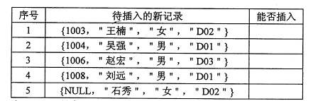
注：NULL是空。
39．在Access中，窗体对象有三种视图方式，请分别指出下图中各窗体视图的名称。
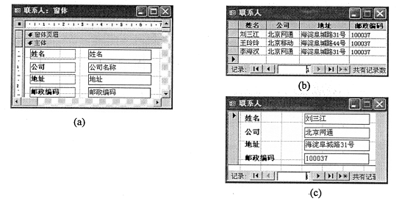
(a)_______
(b) _______
(c) _______
40．有学生表：S(学号，姓名，性别)。假设要按性别统计学生人数，请在下列SQL语句的横线处填写适当的内容，完成统计任务。
SELECT_______
FROM_______
GROUP BY_______
四、综合题(本大题共2小题，每小题10分，共20分)
41．有学生和毕业生2个表如下：
学生(学号，姓名，性别，出生年月，专业，学籍状况)
毕业生(学号，姓名，性别，出生年月，专业)
学生的学籍状况是“在校”，当学生毕业时学籍状况改为“毕业”或者“肄业”。每年有一批学生毕业，需要建立一个追加查询，将学生表中毕业或肄业学生的信息追加到毕业生表中。请按图中标号填写该追加查询设计中相关的设置。
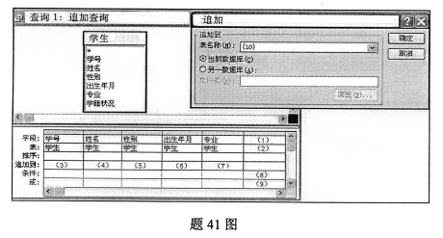
(1)______(2)______(3)______
(4)______(5)______(6)______
(7)______(8)______(9)______
(10)______
42．某商店要创建一个数据库，用于存储客户、商品和购买信息；一个客户可以购买多种商品，且一种商品又可能有多个客户购买；客户有客户编号(惟一)、客户名称、通信地址和电话号码等属性；商品有商品编号(惟一)、商品名称和单价等属性；购买有数量属性。
要求：(1)根据上述语义设计E—R模型，要求注明联系类型；
(2)将E—R模型转换成关系模型，并指出每个关系的主键和外键。
